График онлайн-встреч с абитуриентами Политехнического института
в формате видеоконференции
с 20.07.2020 по 21.08.2020
Дата | Направление | Время | Ссылка
20.07 | Автотранспортный факультет | 14.00-16.00 | https://meet.google.com/iwx-fbbd-tua
21.07 | Факультет материаловедения и металлургических технологий | 14.00-16.00 | meet.google.com/hua-odzr-iem
22.07 | Энергетический факультет | 14.00-16.00 | https://meet.google.com/kmf-tfov-mng
23.07 | Факультет машиностроения | 14.00-16.00 | https://meet.google.com/vou-nrmh-acw
23.07 | Заочный факультет | 16.00-17.00 | https://meet.google.com/rki-jgdp-zyf
24.07 | Аэрокосмический факультет | 14.00-16.00 | meet.google.com/xqn-ajdh-nzg
27.07 | Факультет материаловедения и металлургических технологий | 14.00-16.00 | meet.google.com/qwv-igir-viw
28.07 | Автотранспортный факультет | 14.00-16.00 | https://meet.google.com/iwx-fbbd-tua
29.07 | Аэрокосмический факультет | 14.00-16.00 | meet.google.com/xqn-ajdh-nzg
30.07 | Энергетический факультет | 14.00-16.00 | https://meet.google.com/kmf-tfov-mng
31.07 | Факультет машиностроения | 14.00-16.00 | https://meet.google.com/vou-nrmh-acw
03.08 | Факультет машиностроения | 14.00-16.00 | https://meet.google.com/vou-nrmh-acw
04.08 | Факультет материаловедения и металлургических технологий | 14.00-16.00 | meet.google.com/tyj-zhvv-uuo
05.08 | Автотранспортный факультет | 14.00-16.00 | https://meet.google.com/iwx-fbbd-tua
06.08 | Аэрокосмический факультет | 14.00-16.00 | meet.google.com/xqn-ajdh-nzg
07.08 | Энергетический факультет | 14.00-16.00 | https://meet.google.com/kmf-tfov-mng
10.08 | Энергетический факультет | 14.00-16.00 | https://meet.google.com/kmf-tfov-mng
11.08 | Факультет машиностроения | 14.00-16.00 | https://meet.google.com/vou-nrmh-acw
12.08 | Факультет материаловедения и металлургических технологий | 14.00-16.00 | meet.google.com/xcw-uzsg-otf
13.08 | Автотранспортный факультет | 14.00-16.00 | https://meet.google.com/iwx-fbbd-tua
14.08 | Аэрокосмический факультет | 14.00-16.00 | meet.google.com/xqn-ajdh-nzg
17.08 | Аэрокосмический факультет | 14.00-16.00 | meet.google.com/xqn-ajdh-nzg
18.08 | Энергетический факультет | 14.00-16.00 | https://meet.google.com/kmf-tfov-mng
19.08 | Факультет машиностроения | 14.00-16.00 | https://meet.google.com/vou-nrmh-acw
20.08 | Автотранспортный факультет | 14.00-16.00 | https://meet.google.com/iwx-fbbd-tua
21.08 | Факультет материаловедения и металлургических технологий | 14.00-16.00 | meet.google.com/npa-grmw-fcu
Онлайн-консультация будет проводиться на платформе Google Meet.
Начать видеовстречу Google Meet можно на компьютере или мобильном устройстве.
При нажатии на ссылку вы будете перенаправлены в видеоконференцию Google Meet.
Обязательно отключайте микрофон, если вам не нужно говорить с другими участниками. Если кто-то говорит в данный момент времени остальным рекомендуется молчать, не нужно перебивать собеседника или говорить одновременно с кем-то. Это может запутать других участников конференции.

Краткая инструкция для входа в видеоконференцию
Для входа в видеоконференцию Вам будет необходимо:
- Пройдите по размещённой ссылке. Если вы ранее не заходили в Google Meet, то вам будет предложено предоставить доступ к камере и микрофону. Нажмите кнопку Разрешить.
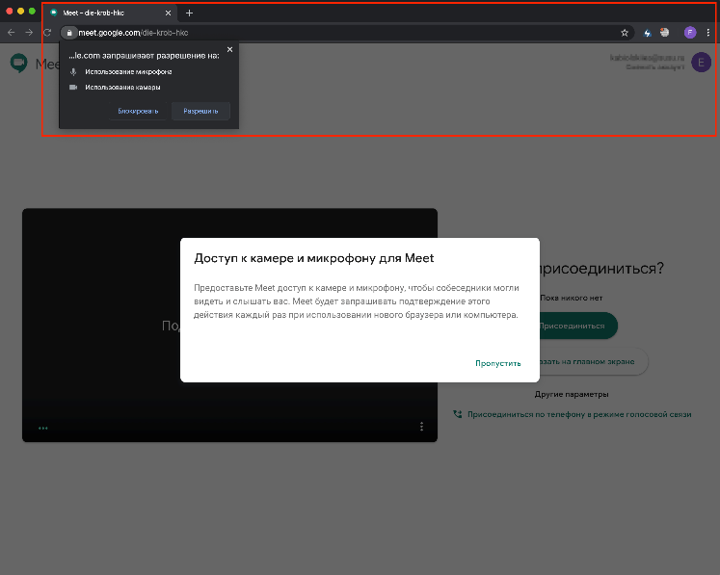

- Сообщение по центру экрана пропадёт и появится окно входа.
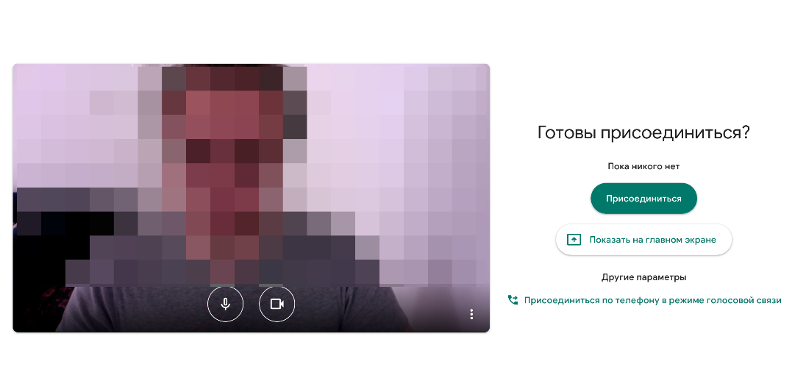
- Если иконки камеры или микрофона у вас неактивны или перечёркнуты, или вы хотите заранее убедится в работоспособности устройств, то нажмите на стилизованную кнопку меню и выберите пункт Настройки
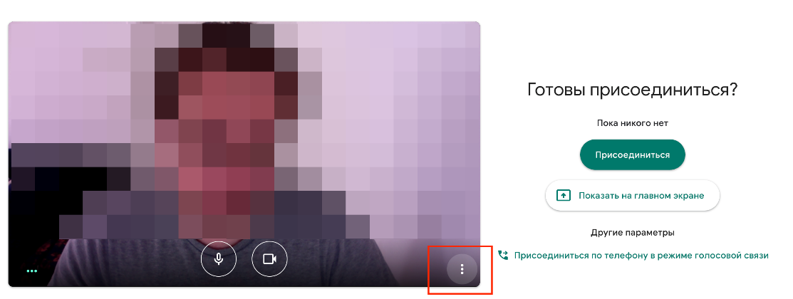

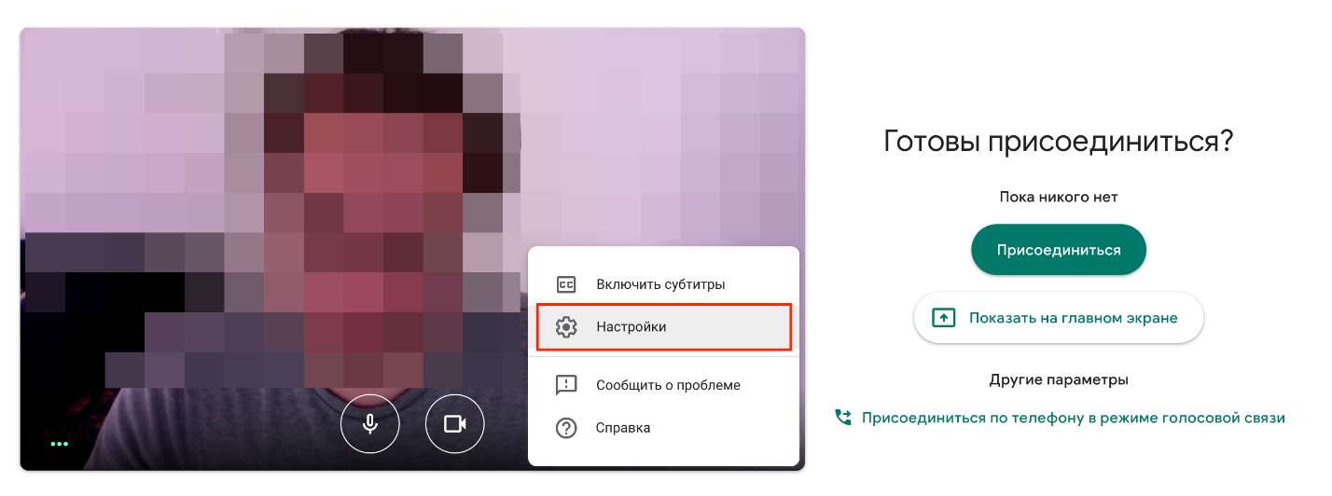

- В открывшемся окне можно проверить звук, микрофон и камеру
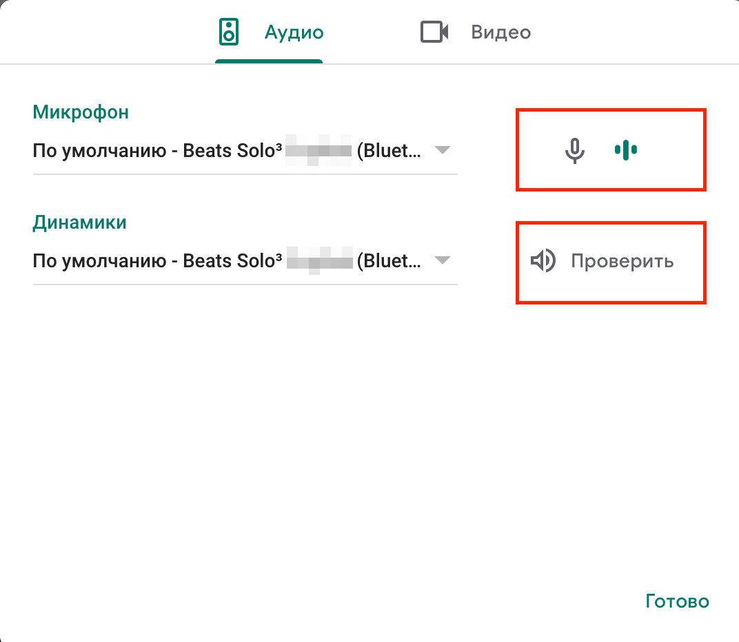

- Нажмите кнопку Присоединиться в окне входа и ожидайте подключения всех участников в главном окне видеоконференции.
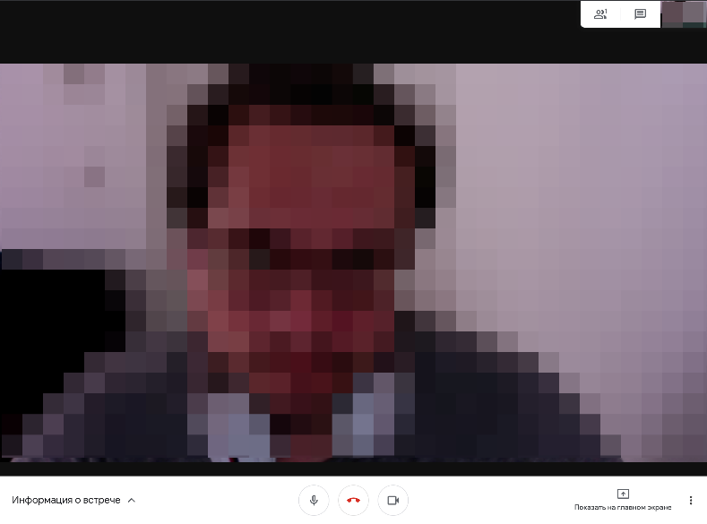
Обязательно отключайте микрофон, если вам не нужно говорить с другими участниками. Если кто-то говорит в данный момент времени остальным рекомендуется молчать, не нужно перебивать собеседника или говорить одновременно с кем-то. Это может запутать других участников конференции.

